库存使用说明：首先在系统中创建2个库。
仓库作为整个酒店的一个库，消费部门为第二个库
一、创建第一个仓库
- 仓库设置：
系统设置------库存管理-------仓库设置
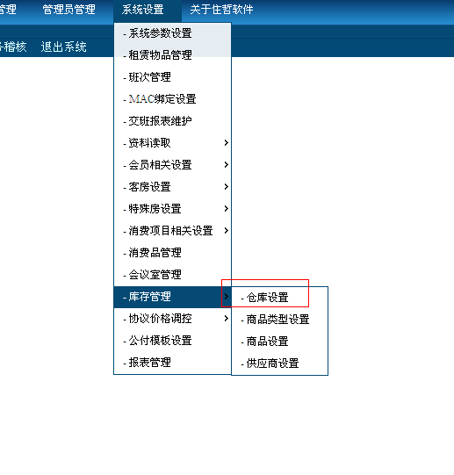
点击绿色加号增加仓库
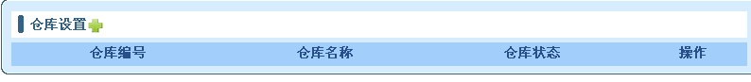
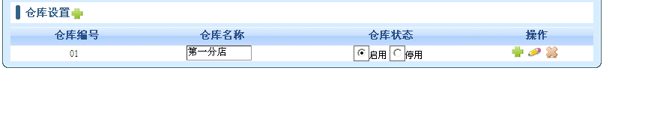
- 增加商品类型
系统设置----------库存管理----------商品类型设置
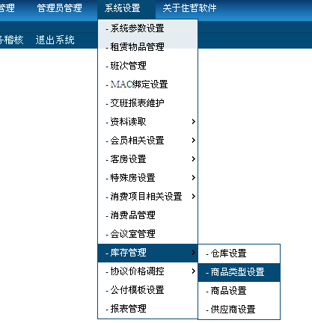
先添加一级分类
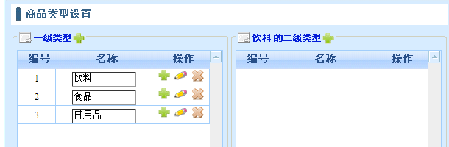
在一级类别下面再增加二级类型
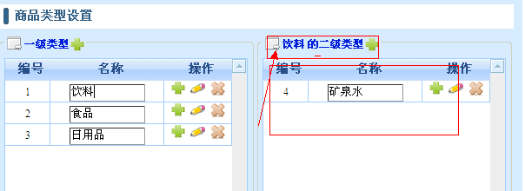
- 添加商品
系统设置--------库存管理-----商品设置
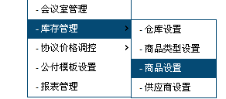
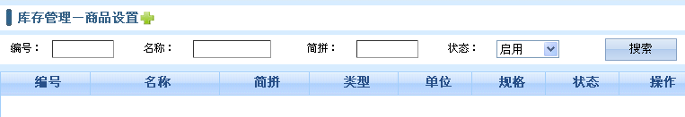
点击绿色的加号增加商品，注意给商品编写 商品编号（商品编号很重要，以后的出库入库都是用商品编号）
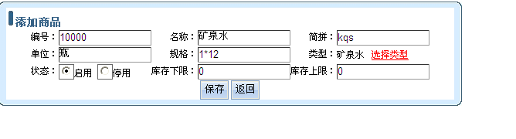
- 创建第二个仓库（消费部门）
- 系统设置-------消费品管理
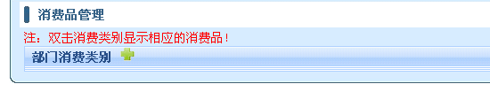
增加绿色加号
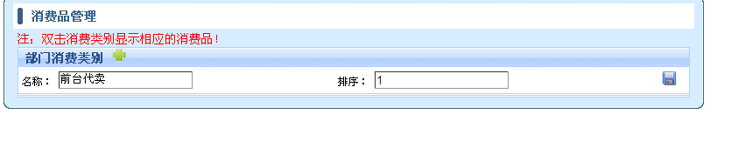
点击名称添加商品类型

- 增加一级商品类型（增加商品类型的时候跟设置第一仓库时候的一样）
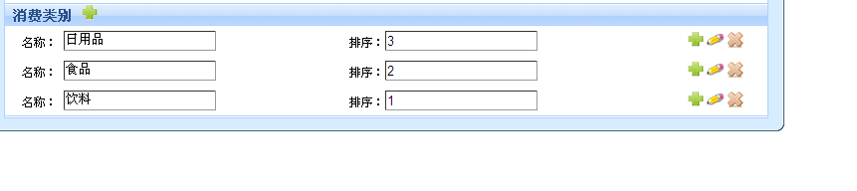
点击商品类型添加商品
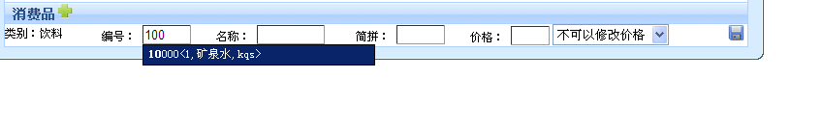
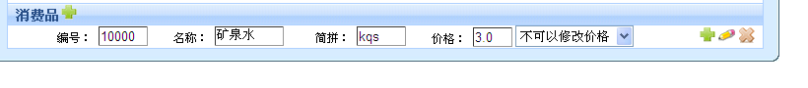

- 添加消费部门
上面的所有类别和商品都添加好了之后，就去角色管理里面把消费部门分配出来

1、管理员管理------角色管理
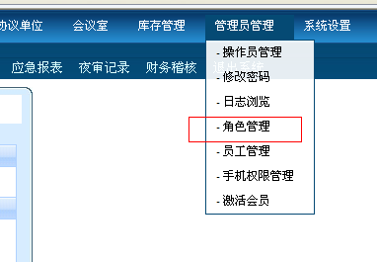
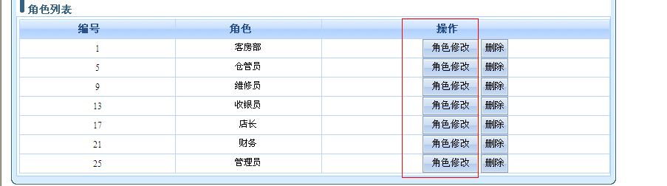
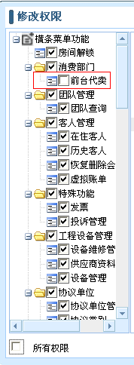
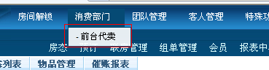

- 设置库存关联
系统设置------系统参数设置------其他参数

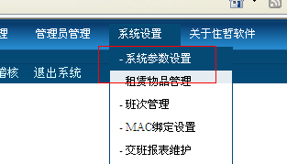
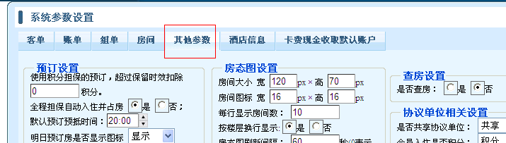
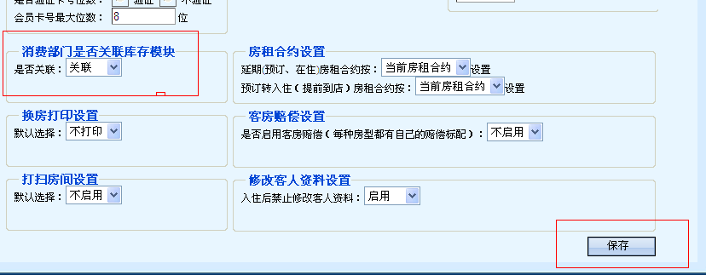
选择关联，然后保存
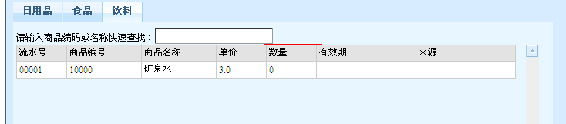

- 出库和入库
- 库存管理--------入库 （这里的入库是入到创建的第一个仓库，也就是酒店最大的一个库）

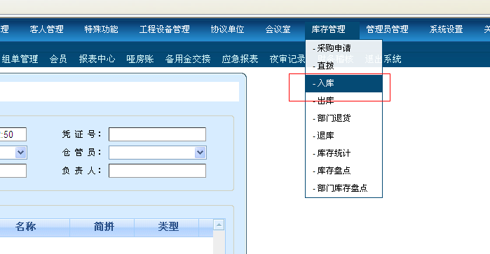
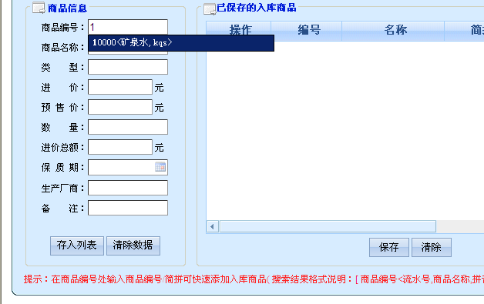
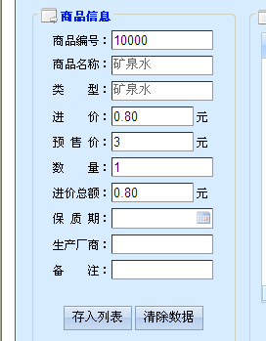

先存入列表，在点击保存

在库存统计里面就有了这个商品的数据
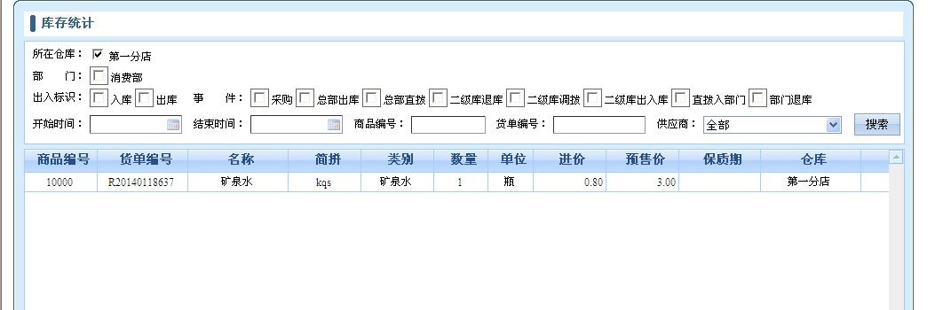

- 出库（这里的出库是指从第一仓库出库到消费部门库）
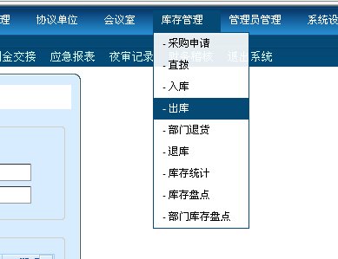
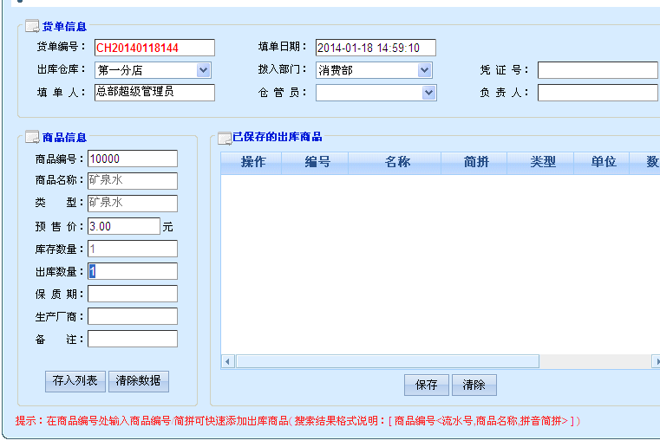
先存入列表 再保存
